TRUYỆN: GIẤC MƠ KỲ LẠ
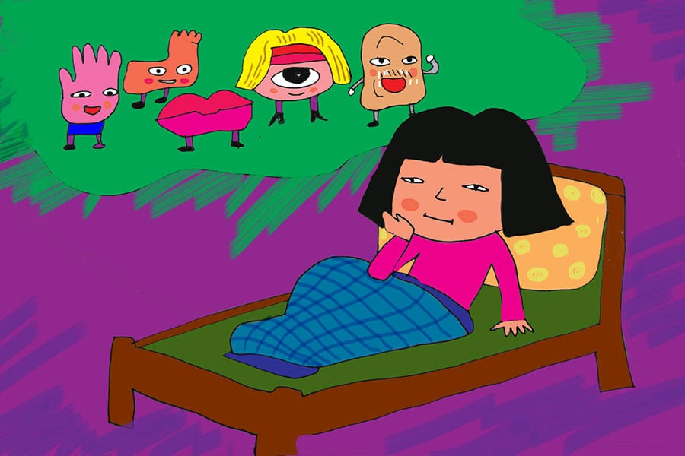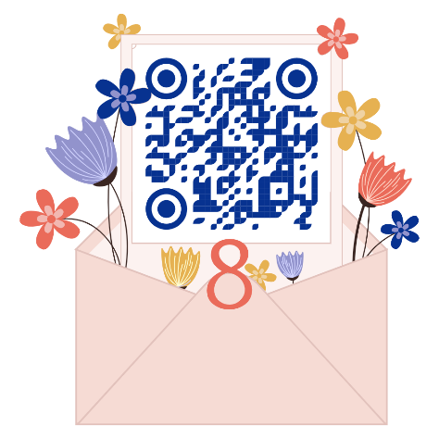
Trong ngôi nhà kia có cô bé tên là Mi Mi.
Mi Mi rất lười ăn nên lúc nào cũng cảm thấy mệt mỏi và không muốn làm gì cả, suốt ngày chỉ muốn nằm ngủ thôi.
Một hôm, mệt quá, cô bé ngủ thiếp đi. Trong giấc mơ, cô vô cùng ngạc nhiên khi thấy các bộ phận của cơ thể lại có thể trò chuyện được với nhau. Cô thấy anh Tay nói chuyện với anh Chân:
- Này anh Chân, không biết tại sao dạo này tay của tôi lại mỏi thế,không muốn làm gì cả.
- Tôi cũng thế, hay chúng ta cùng đến hỏi bác Tai cho ra nhẽ đi! – Anh Chân cũng lên tiếng.
Anh Tay và anh Chân cùng đi đến nhà bác Tai. Họ gọi:
- Bác Tai ơi, bác Tai!
Họ gọi một câu, rồi ba câu cũng không thấy bác Tai trả lời. Một lúc sau, bác Tai mới lên tiếng:
- Ai đấy? Ai gọi tôi đấy?
- Chúng cháu đấy, Tay, Chân đây!
- Có chuyện gì thế?
- Bác nghe được nhiều điều, bác có thể cho chúng cháu biết, tại sao dạo này chúng cháu lại mệt mỏ tế?
- Tôi không thể nói cho các anh rõ được vì dạo này tôi cũng ù lắm, không nghe được gì cả. Chúng ta cùng đến nhà cô Mắt hỏi nhé!
Thế là bác Tai, anh Chân cùng đi đến nhà cô Mắt. Đến nơi, họ cũng nhìn thếy bạn miệng. Trông bạn ấy ể oải không kém, mặt mũi thì tái nhợt. Tất cả cùng cất giọng gọi:
- Cô Mắt ơi, cô mắt!
Cô mắt nghe tiếng gọi liền bước ra và hỏi:
- Có chuyện gì mà ồn ào thế?
Bác miện cất giọng hỏi:
- Sao tất cả chúng tôi lại mệt mỏi thế này?
Cô nhìn thấy được mọi điều, cô có thể giải thích cho chúng tôi rõ được không?
Cô mắt nói:
- Mặc dù mắt tôi nhìn không rõ lắm, nhưng tôi hiểu tất cả là do bạn miệng không được ăn, không được uống nên cơ thể của chúng ta mệt mỏi theo. Bây giờ, chúng ta cùng đi tìm cô chủ và bảo cô chủ phải chịu khó ăn uống, năng tập thể dục thì mới có một cơ thể khỏe mạnh và chúng ta mới khỏa khoắn được.
Nghe thấy thế, tất cả mọi người hiểu ra và đồng thanh:
- Đúng đấy, chúng ta cùng đi tìm cô chủ!
Đúng lúc đó, cô bé choàng tỉnh và giật mình nghĩ: “Mình phải ăn thật nhiều và chăm tập thể dục mới được!”
Chẳng bao lâu sau, cô bé đã trở thành một cô bé khỏe mạnh và giúp được nhiều việc cho mọi người.
Nguyễn Bích Ngọc

